**React aplikacija za prikaz filmova**

Kristina Đorđević 307/2017

* Početna strana - izlistani su svi filmovi sa nazivom i kratkim opisom.

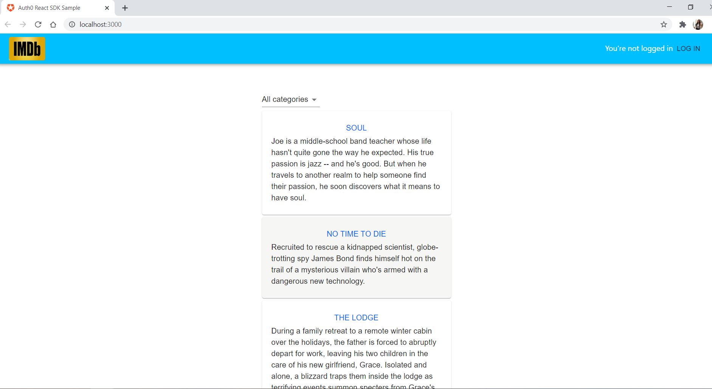

Imamo padajuću listu gde možemo da odaberemo kategoriju (žanr) I pri odabiru će se izlistati filmovi samo tog žanra.

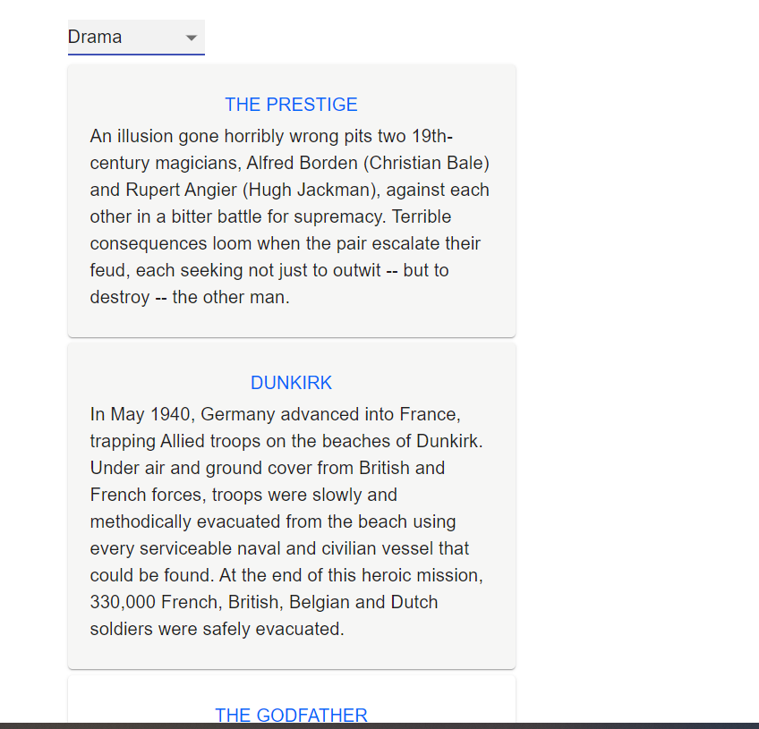

U kodu je to obrađeno u fajlu CategoryList.js na sledeći način:

import React, {useContext, useState} from 'react';

import {Select} from "@material-ui/core";

import {CategoryContext} from './index';

// eslint-disable-next-line react/prop-types

const CategoriesListing = ({categories}) => {

    const [state, setState] = useContext(CategoryContext);

import React, {useContext, useState} from 'react';

import {Select} from "@material-ui/core";

import {CategoryContext} from './index';

// eslint-disable-next-line react/prop-types

const CategoriesListing = ({categories}) => {

const [state, setState] = useContext(CategoryContext);

const handleChange = (event) => {

const name = event.target.value;

setState(name);

};

// eslint-disable-next-line react/prop-types

return (

<Select

native

value={state}

onChange={handleChange}

label="Category">

<option value="0">All categories</option>

{/* eslint-disable-next-line react/prop-types */}

{categories.map(category => <option key={category.id} value={category.id}>

{category.name}

</option>)}

</Select>

);

};

export default CategoriesListing;

    const handleChange = (event) => {

        const name = event.target.value;

        setState(name);

    };

// eslint-disable-next-line react/prop-types

    return (

        <Select

            native

            value={state}

            onChange={handleChange}import React, {useContext, useState} from 'react';

import {Select} from "@material-ui/core";

import {CategoryContext} from './index';

// eslint-disable-next-line react/prop-types

const CategoriesListing = ({categories}) => {

    const [state, setState] = useContext(CategoryContext);

    const handleChange = (event) => {

        const name = event.target.value;

        setState(name);

    };

// eslint-disable-next-line react/prop-types

    return (

        <Select

            native

            value={state}

            onChange={handleChange}

            label="Category">

            <option value="0">All categories</option>

            {/* eslint-disable-next-line react/prop-types */}

            {categories.map(category => <option key={category.id} value={category.id}>

                {category.name}

            </option>)}

        </Select>

    );

};

export default CategoriesListing;

            label="Category">

            <option value="0">All categories</option>

            {/* eslint-disable-next-line react/prop-types */}

            {categories.map(category => <option key={category.id} value={category.id}>

                {category.name}

            </option>)}

        </Select>

    );

};

export default CategoriesListing;

* Kada otvorimo neki film na stranici vidimo ime, sliku, kratak opis i komentare

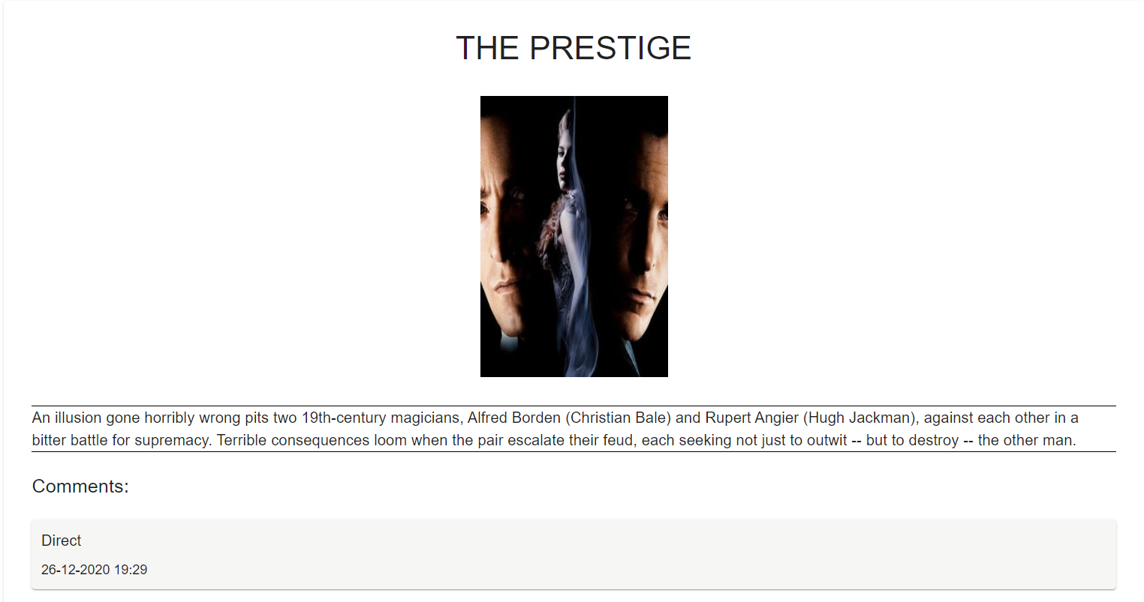

const SingeMovie = () => {

    const {movie, comments, loading, setComments} = useSingleMovie();

    return (

       loading ? <PageLoader/>

       :

               <SingleMovieContainer>

            <Typography variant="h4" align="center">{movie.name}</Typography>

            <MediaContainer>

                <Image src={movie.imageUrl}/>

            </MediaContainer>

            <Description>{movie.description}</Description>

                   <CommentsContext.Provider value={[comments, setComments]}>

                   <Comments/>

                   </CommentsContext.Provider>

        </SingleMovieContainer>

    );

};

export default SingeMovie;

* Rute koje se koriste su:
* import Header from './Component/Header';
* import HomePage from './Component/Home page';
* import SingeMovie from './Component/Movie page/Single movie';

Ruta za ovaj film prikazana je na slici:

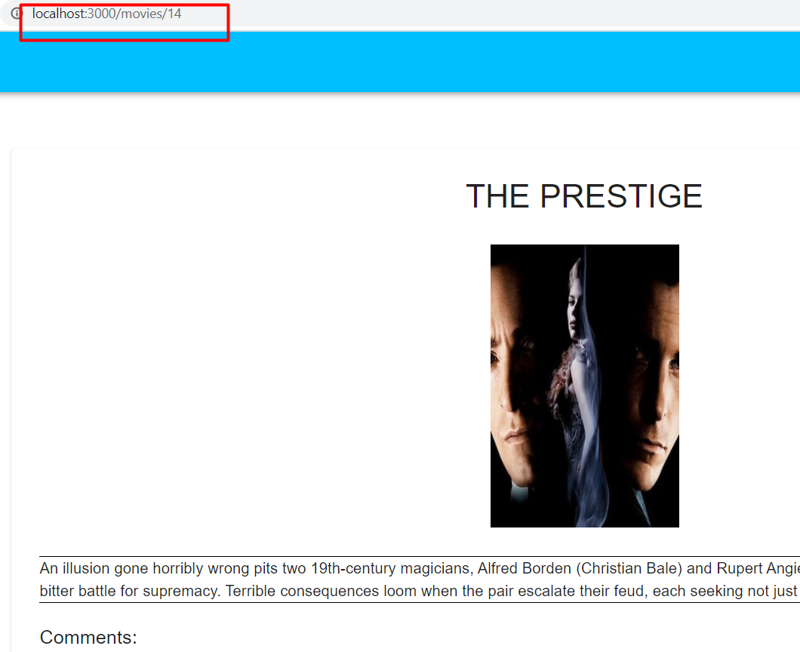

* Opcija login – izbacuje Auth0 login formu gde možemo da se prijavimo ili registrujemo.



U kodu smo je to dodato u okviru fajla Component -> index.js na sledeći način

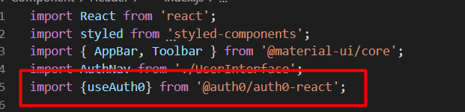

* Kada se prijavimo, imamo mogućnost ostavljanja komentara za određeni film (prikazuje se Comment forma sa dugmetom submit)

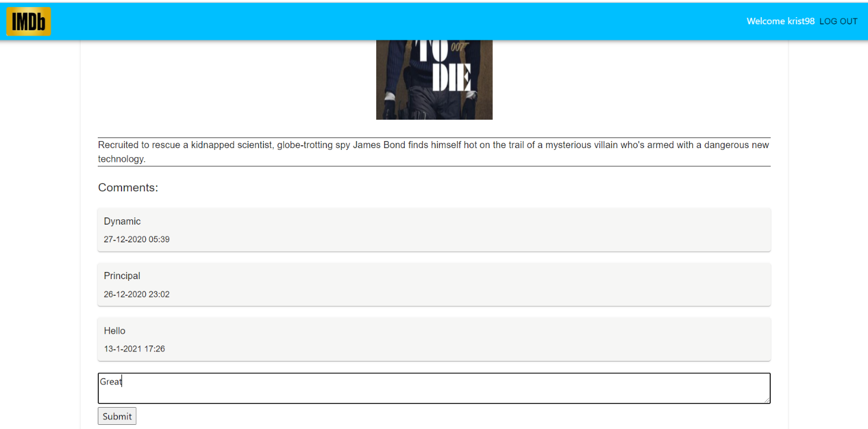

Comment forma je obrađena u Movie page -> Single movie -> Comments -> commentsForm.js na sledeći način:

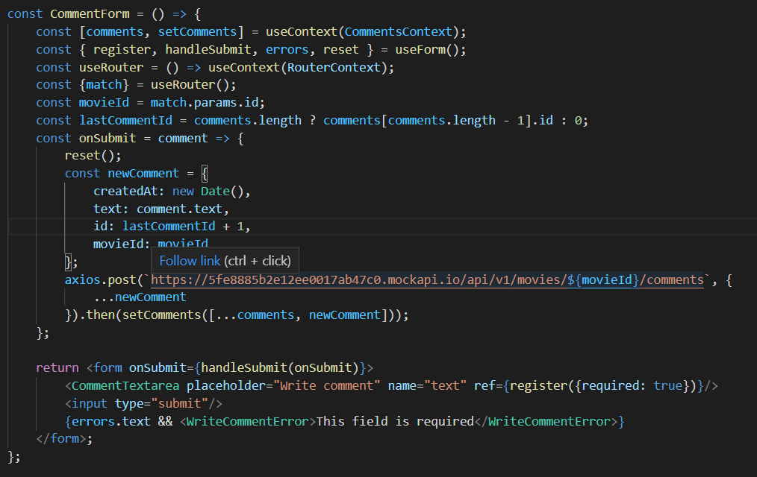

* Preko opcije Logout se odjavljujemo, a ukoliko kliknemo na logo IMDb vraćamo se na početnu stranicu